3. Imágenes

3.1. Scroll Parallax
Ejercicio 10
Podemos poner una imagen de fondo en un elemento de bloque, que cuando haya scroll tenga un efecto Parallax.

Ejemplo: https://codepen.io/BretCameron/pen/JzjNXp

En este ejemplo podemos ver todos los elementos utilizados:

.parallax {
/* La imagen usada */
background-image: url("img_parallax.jpg");

/* Hay que poner una altura específica*/
height: 500px;

/* Creamos el efecto de scroll */
background-attachment: fixed;
background-position: center;
background-repeat: no-repeat;
background-size: cover;
}

Aplícalo para uno de los ejercicios anteriores, con una imagen de fondo de un paisaje, por ejemplo:

https://www.dzoom.org.es/wp-content/uploads/2017/07/seebensee-2384369-810x540.jpg

probando con 200, 400 y con 1500 px. ¿Qué sucede cuando la altura es mayor a la de la propia imagen?

Lo que sucede es que la imagen parece que no se mueva siendo y este todo el rato repetida en bucle

3.2. Iconos

Las imágenes que no aporten información, idealmente no tendrían por qué tener su propia etiqueta <img>. Ya se ha visto algún modo de incluirlo como fondo desde CSS. También se pueden importar iconos de fuentes externas. Hay diversos recursos para importar iconos.

La etiqueta que suele usarse para el icono es la <i> o la <span>.

En este caso, vamos a usar los proporcionados por Google.

Ejemplo:

<html>
<head>
<title>Google Icons</title>
<meta name="viewport" content="width=device-width, initial-scale=1">
<link rel="stylesheet" href="https://fonts.googleapis.com/icon?family=Material+Icons">
</head>
<body>
<p>Iconos Google básicos</p>
<i class="material-icons">cloud</i>
<span class="material-icons">credit_card</span>
<i class="material-icons">favorite</i>
<i class="material-icons">attachment</i>
<i class="material-icons">computer</i>
<i class="material-icons">traffic</i>
<br><br>

<p>Iconos Google estilizados</p>
<i class="material-icons" style="font-size:24px;">cloud</i>
<i class="material-icons azul" style="font-size:36px;">cloud</i>
<i class="material-icons" style="font-size:48px;color:red;">cloud</i>
<span class="material-icons" style="font-size:60px;color:lightblue;">print</span>

</body>
</html>

Ejercicio 11:

Copia el código en un archivo, y modifícalo para atender la siguiente solicitud:

- Que uno de los iconos sea un link.

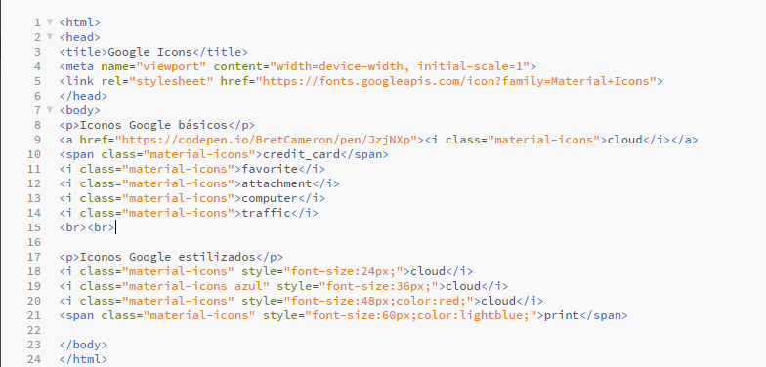

- Editar el estilo de uno de los iconos (cambiar color, etc.) pero sin el atributo style del HTML.
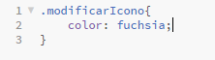

- Utilizando los iconos de google, poner el icono de una impresora y que sea en forma de botón.

<button id="impresora"><span class="material-icons" style="font-size:60px;color:lightblue;">print</span></button>

-Añade al botón anteriormente creado la funcionalidad para que al apretarlo te salga la ventana de impresión de la página web.

<button id="impresora" onclick="javascript:window.print()"><span class="material-icons" style="font-size:60px;color:lightblue;">print</span></button>

Nota: Ejemplo con tipos de botones en HTML+CSS (elegir el que más se ajuste):

<!DOCTYPE html>
<html>
<head>
<style>
.button {
background-color: #4CAF50;
border: none;
color: white;
padding: 15px 32px;
text-align: center;
text-decoration: none;
display: inline-block;
font-size: 16px;
margin: 4px 2px;
cursor: pointer;
}
</style>
</head>
<body>

<h2>CSS Buttons</h2>

<button>Default Button</button>
<a href="#" class="button">Link Button</a>
<button class="button">Button</button>
<input type="button" class="button" value="Input Button">

</body>
</html>

